附件1：
2016年度补贴机具种类范围
包括耕整地机械、种植施肥机械、收获机械、收获后处理机械、畜牧水产养殖机械和动力机械共6大类11个小类24个品目。
1. 耕整地机械
1.1耕地机械
1.1.1 深松机
1.1.2 旋耕机（只含水田搅浆平地机）
1.1.3 联合整地机（只含深松联合整地机和复式少、免耕联合整地机）
1.1.4 翻转犁
1.2整地机械
1.2.1 圆盘耙
2．种植施肥机械
2.1播种机械
2.1.1 穴播机 （4行及以上）
2.1.2 免耕播种机（2行及以上）
2.2栽植机械
2.2.1 水稻插秧机
3．收获机械
3.1谷物收获机械
3.1.1 自走轮式谷物联合收割机（全喂入）
3.1.2 自走履带式谷物联合收割机（全喂入）
3.1.3 半喂入联合收割机
3.2玉米收获机械
3.2.1 自走式玉米收获机（四行及以上，含茎穗兼收玉米收获机）

3.2.2 自走式玉米联合收获机（四行及以上，具有脱粒功能）
3.2.3 玉米收割割台
3.3饲料作物收获机械
3.3.1 青饲料收获机
3.3.2 搂草机
3.3.3 捡拾压捆机
3.3.4 压捆机
3.3.5 抓草机
3.4茎秆收集处理机械
3.4.1 秸秆粉碎还田机
4.收获后处理机械
4.1干燥机械
4.1.1 粮食烘干机
5．畜牧水产养殖机械
5.1饲料（草）加工
5.1.1饲料搅拌机 械设备

6．动力机械
6.1拖拉机
6.1.1 轮式拖拉机（45马力及以上）
6.1.2 履带式拖拉机（80马力及以上）

附件2-1：

2016年农业机械购置补贴申请表
姓名 |  | 年 龄 |  |  |  | 性别
地址 | 县 乡镇 村
身份证号 |  |  | 联系电话
机具名称 |  |  | 生产厂家
规格型号 |  |  | 补贴额度
乡镇农机管理部门意见 | （章）  年 月 日

购机者签字：
附件2-2:
2016年农机购置补贴政策告知确认表
补贴政策补贴对象 | 全面推行“自主购机、定额补贴、先购后补、县级结算、直补到卡”补贴方式，即：在乡（镇）领取农机购置补贴申请表后，先行自主购机，再参加县农机部门组织的公开摇号，获得补贴资格的购机者，经公示无异议，县财政部门将补贴资金直接汇入购机者银行卡账号，不是买了机具就一定能得到补贴；补贴对象为直接从事农业生产的个人和农业生产经营组织。补贴对象应对自主购机行为和购买机具的真实性、有效性负责，承担相应风险。
补贴机具种类标准 | 补贴机具种类标准请在黑龙江省农机化信息网（http://hljnj.hljagri.gov.cn/)的农机购置补贴专栏中查询黑龙江省2016年农机购置补贴机具补贴额一览表，或向县农机部门咨询。
购机者  职责 | 1.以户为单位申报，每户只能申报1台套、专业大户、家庭农场及农业生产经营组织限购数量由各县根据实际情况确定。  2.购机者须在购机有效期内购置机具，凭购机发票等材料到乡镇和县农机部门办理补贴申报手续，否则视为主动放弃农机购置补贴。  3.购机者要协助县、乡农机部门做好补贴机具的核实、登记造册工作。购置拖拉机和联合收割机的，要按照有关规定及时办理牌证。  4.购机者必须在规定的补贴机具种类中挑选机具，在补贴产品生产企业或其指定和公布的补贴经销商处全价购机，否则将无权申报补贴。  5.主动接受财政、农机等部门检查。
乡镇农机部门主要职责 | 1.发放农机购置补贴申请表时要认真向农民宣传补贴政策，不得优亲厚友，不得人为设置购机条件；不得突破补贴对象资格条件的规定，超范围办理。  2.严禁强行向购机者推荐产品，以代收代购名义收取农民购机款。购机者自主选择经销商和补贴机具。  3.在日常监督检查基础上，按照农机购置补贴机具补贴额一览表中的主要配置和参数及补贴标准，对照具体补贴机具的规格型号进行逐台核实。
供货单位职责 | 供货单位要在经销场所的显著位置明示配置，公开价格，不得代办补贴手续；要及时按相关规定开具税务部门正规发票，并标明购机者名称、机具发动机号、出厂编号等信息；不得改变补贴机具的主要配置和参数，不得用非补贴机具替代补贴机具销售；补贴资金兑付后，补贴对象退货前需经农机、财政部门批准，补贴对象将补贴款全部退回财政专户后，方可退货，补贴对象与经销企业自行产生的退货行为，视为虚报冒领补贴。
购机和申请补贴资金结算程序 | 1.通过摇号确定补贴对象。  2.确定的补贴对象要公示不少于7天，同时在本县农机购置补贴网络专栏中公示。  3.要组织获得补贴的农民填报农业机械购置补贴机具登记信息表（代验收单）。  4.县级财政部门通过购机者账号将补贴资金发放给购机者。
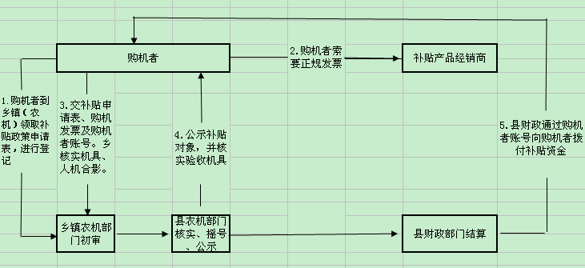

附件3： 农业机械购置补贴农机具登记信息表
所辖区：
农业  机械  信息 | 登记编号 |  | 机具大类 |  |  | 机具照片  (粘贴)
农业  机械  信息 | 机具小类 |  | 机具品目 |  |  | 机具照片  (粘贴)
农业  机械  信息 | 品牌型号 |  | 功率(Kw) |  |  | 机具照片  (粘贴)
农业  机械  信息 | 发动机号 |  | 机架号码 |  |  | 机具照片  (粘贴)
补贴信息 | 机具编号 |  | 确认书号 |  |  | 机具照片  (粘贴)
补贴信息 | 价格(元) |  | 补贴金额(元) |  |  | 机具照片  (粘贴)
生产  销售  信息 | 生产企业  名 称 |  |  | 生产日期 |  | 所有人身份证复印件  (粘贴)
生产  销售  信息 | 销售企业  名 称 |  |  | 销售日期 |  | 所有人身份证复印件  (粘贴)
生产  销售  信息 | 发票编号 |  |  |  |  | 所有人身份证复印件  (粘贴)
农机  具所  有人 | 姓 名 |  |  | 身份证号 |  | 所有人身份证复印件  (粘贴)
农机  具所  有人 | 住 址 |  |  | 联系电话 |  | 所有人身份证复印件  (粘贴)
农机主管部门(签章)：  年 月 日 |  |  | 农机监理机构(签章)：  年 月 日 |  |  | 申告义务和内容：  1、未经农机安全监理机构注册登记(备案)不使用。  2、未经检验或者检验不合格不使用。  3、 驾驶操作人员经农机安全监理机构考试合格取得相应驾驶操作证件。  所有人签名： 年 月 日

附件4

2016年度 县（市、区）享受农机购置补贴的农户信息表

公告单位： 公告时间： 年 月 日
序号 | 所在乡（镇） | 所在村组 | 购机者姓名 | 机具品目 | 生产厂家 | 购买机型 | 购买数量（台） | 经销商 | 单台销售价格（元） | 单台补贴额（元） | 总补贴额（元）
合计
注：含个人、组织等所有补贴对象。

